НАУЧНЫЕ ОСНОВЫ ОПРЕДЕЛЕНИЯ МИГРАЦИОННЫХ СВОЙСТВ БАРЬЕРНЫХ ГЛИНИСТЫХ МАТЕРИАЛОВ
С.Н. Калмыков¹, О.А. Ильина², А.С. Семенкова¹, В.А. Лёхов¹, В.В.Крупская^{1,3,4}, А.Ю. Романчук¹
¹МГУ имени М.В. Ломоносова, г. Москва, ²ООО «Компания Бентонит», г. Москва,
³ИГЕМ РАН, г. Москва, ⁴ИБРАЭ РАН, г. Москва
эл. почта: ilina@bentonit.ru

С развитием ЕГС РАО и реализацией большого числа проектов консервации и захоронения РАО стала очевидной важная роль специальных глинистых материалов при создании и восстановлении инженерных барьеров для обеспечения долгосрочной безопасности. Глины – доступный и эффективный природный изоляционный материал. Различия в минеральном составе природных глин различных месторождений оказывают значительное влияние на сорбционные и противомиграционные характеристики создаваемых барьеров.
Были исследованы характеристики образцов бентонитовой, каолиновой глин и вермикулита и их индивидуальных компонентов к радионуклидам Cs(I), Sr(II), Eu(III), U(VI), Pu(IV,V,VI), а также НТО и Сl(I) [1].
Для характеризации минерального состава образцов были применены рентгенофазовый и рентгенофлуоресцентный анализы. Площадь удельной поверхности определялась по адсорбции N₂. Закономерности сорбции различных радионуклидов изучены в широком экспериментальном диапазоне: состав раствора, ионная сила, значения pH, концентрация радионуклида. Механизм диффузионного массопереноса определялся в лабораторных одномерных экспериментах на компактированных образцах различной плотности скелета (1,2-1,9 г/см³) с предварительным насыщением в деионизированной воде в течение 2 недель.
Согласно полученным результатам можно утверждать, что определяющим фактором увеличения сорбционной способности по отношению к большинству радионуклидов и уменьшении скорости диффузии анионов является содержание набухающих минералов (смектитов/монтмориллонитов и смешанослойных минералов). Так, высокое содержание монтмориллонита в барьерном материале способствует высокой сорбционной способности и более низким скоростям диффузии (рис.1) по отношению к большинству радионуклидов. Увеличение содержания каолинита, наоборот, приводит к снижению коэффициентов сорбционного распределения и увеличению эффективной диффузии.

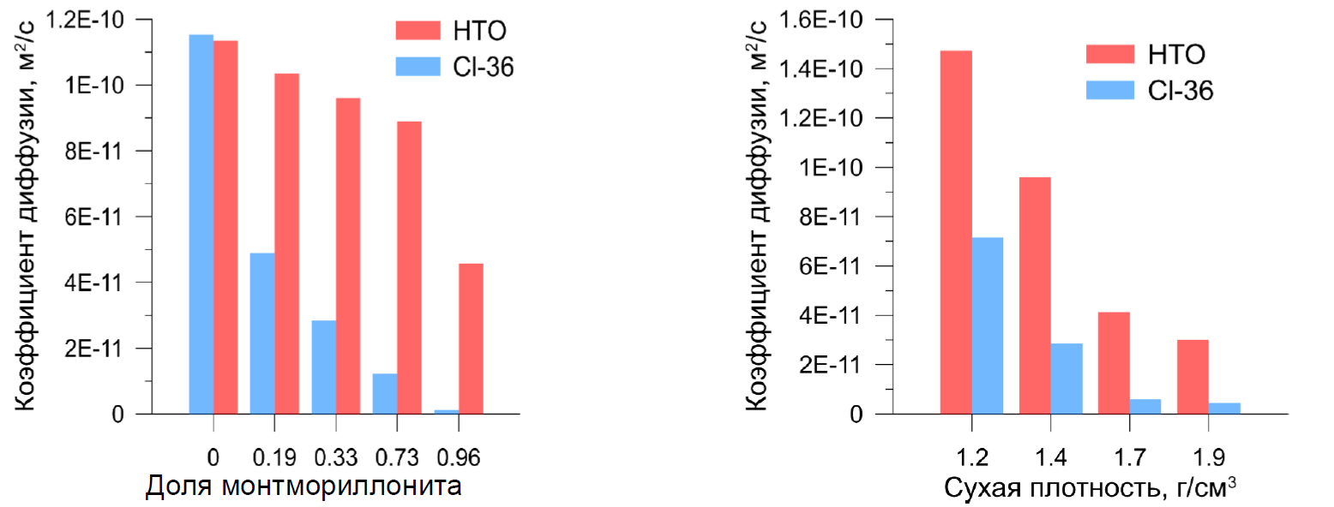
Рис. 1. Влияние доли монтмориллонита и сухой плотности на диффузионные свойства

ЛИТЕРАТУРА
1 Сорбция радионуклидов на глинистых минералах – компонентах инженерных барьеров безопасности. А.С. Семенкова, О.А. Ильина, В.В. Крупская, С.В. Закусин, О.В. Доржиева, Б.В. Покидько, А.Ю. Романчук, С.Н. Калмыков. ВЕСТН. МОСК. УНИВЕРСИТЕТА. СЕР. 2. ХИМИЯ. 2021. Т. 62. № 5. С. 425-434

